**Конспект ООД «ФЦКМ»**

**по теме «Моя семья» в средней группе**

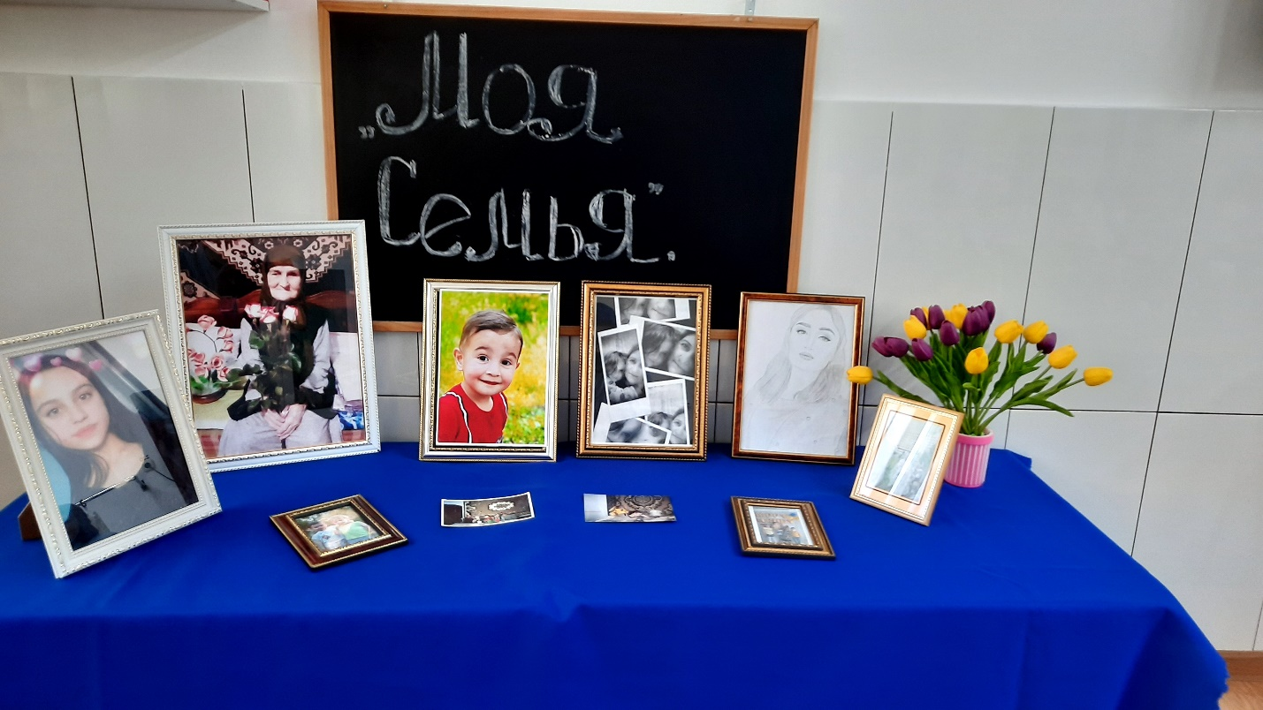

**Конспект ООД «ФЦКМ»**

**по теме «Моя семья» в средней группе**

**Цель –**помочь ребенку осознать себя, свою причастность к близким, родным людям.

**Задачи:**

**Обучающие.**

1. Формировать представление о семье, как о людях, которые живут вместе.
2. Закрепить знания детей о членах семьи.
3. Развивать у детей интерес к родственникам, к своей семьи.

**Развивающие.**

1. Содействовать развитию внимания, памяти, мышления.
2. Развивать умение выделять существенные признаки.

**Воспитывающие.**

1. Воспитывать желание заботиться о близких.
2. Развивать чувство гордости за свою семью.

**Методические приемы**: наглядные, словесные, практические, игровые.

**Оборудование:**солнышка, лучики, иллюстрации «Семья», выставка фотографий.

**Предварительная работа:**отгадывание загадок, игры «Семья» «Детский сад», беседы на тему «Я и мой дом» «Моя семья».

|  |  |  |
| --- | --- | --- |
| Этап | Содержание взаимодействия | Педагогическая поддержка, индивидуальная работа, педагогическое сопровождение ситуаций затруднения, предварительная работа |
| **1. Организационный момент** | Воспитатель:Ребята, у вас хорошее настроение?   Давайте ласково друг другу посмотрим в глаза, улыбнемся и возьмемся за руки.  **Художественное слово:**  Придумано кем-то просто и мудро  При встрече здороваться «Доброе утро».  «Доброе утро» солнцу и птицам.  И каждый становится добрым, доверчивым.  Пусть «доброе утро» длиться до вечера. | Дети стоят в кругу |
| **2.  Введение в игровую ситуацию.** | Ребята, сегодня я хочу поговорить с вами на очень важную тему, а на какую вы узнаете, когда отгадаете загадку   **Воспитатель читает загадку:**  Без чего на белом свете  Взрослым не прожить и детям?  Кто поддержит вас, друзья?  Ваша дружная.  **Дети:** семья.  **Воспитатель**: правильно, ребята, это семья. Сегодня мы поговорим о семье, Скажите, что такое семья?  **Дети:** ответы детей.  **Воспитатель***:*семья - это те люди, которые живут вместе, рядом, это родные. Семья – это дом. Семья - это мир, где царят любовь, преданность, дружба. Семья - это самое дорогое, что есть у каждого человека. Семья - это, когда живут вместе папа, мама, дети.  Кто может быть членом семьи?  **Дети**: мама, папа, сын, дочка, бабушка, дедушка |  |
| **3. Игровая ситуация с загадками.** | *Дети сидят в полукруг.*  **Воспитатель:** Ну, вот мы сейчас и проверим, угадает ли вы загадки, знаете ли вы членов семьи?  Кто загадки отгадает,  Тот своих родных узнает.  Кто- то маму, кто-то папу,  Кто сестренку или брата,  А узнать вам деда с бабой-  Вовсе думать –то не надо!  Все родные, с кем живете,  Даже дяди или тетя,  Непременно вам друзья,  Вместе мы – одна…  **Дети:** Семья.    **Воспитатель:** Кто нежнее всех на свете?  Кто готовит нам обед?  И кого так любят дети?  И кого прекрасней нет?  Кто же это? Наша…  **Дети:**мама  **Воспитатель:**   Кто любимей всех на свете*  за свою семью в ответе?  От зарплаты до зарплаты  Что б мы делали без…  **Дети:** папы  **Воспитатель:** Кто любит и меня, и братца,  Но больше любит наряжаться?  Очень модная девчонка  Моя старшая…  **Дети:** сестренка  **Воспитатель:** Я у мамы не один,  У нее еще есть сын,  Рядом с ним я маловат,  Для меня он старший …  **Дети:** брат  **Воспитатель:** Молодцы, ребята | **Предварительная работа:**  Детям загадывались загадки подобного типа.  Напоминаю детям, что нужно дослушивать загадку до конца, не выкрикивать, если знают ответ.    **Контроль осанки детей.**        **Контроль над полным ответом детей на вопросы.** |
| **4. Дидактическая**  **игра “Назови ласково”.** | **Воспитатель:** А, теперь ребята, я предлагаю вам поиграть в игру **«Назови ласково»**  *Дети встают со стульчиков в полукруг, бросаю ребенку в руки мяч и называю одного члена семьи, ребенок называет его ласково и бросает мяч обратно.*  **Воспитатель:** Ребята, отвечайте полным предложением.  **Воспитатель:** Бабушка  **Дети:** бабушка, если сказать ласково будет бабуля.  **Воспитатель:** Папа.  **Дети:** Папа, если сказать ласково папуля.  **Воспитатель:** Мама.  **Дети:** Мама, если сказать ласково мамуля.  **Воспитатель:** Молодцы.  **(***По одному разу воспитатель бросает мяч всем детям.)* | **Предварительная работа:**  В свободной деятельности проводили игру «Назови ласково?»          **Контроль над  полным ответом детей на вопросы.** |
| **5. Физкультминутка.** | **Воспитатель:** А, теперь мы немножко отдохнем, стали все.  Раз, два, три, четыре  Кто живет у нас в доме?  Раз, два, три, четыре пять  Всех могу пересчитать:  Папа, мама, брат, сестренка,  Кошка Мурка, два котенка,  Мой щенок, сверчок и я-  Вот и вся наша семья. | **Предварительная работа:**  Использование физкультминутки на других ООД. |
| **6.  Игровая ситуация.**  **«Выставка фотографий»** | **Воспитатель:** следующая игра называется ***«Придумай слова»***  **Воспитатель:** Подберите как можно больше слов, которые расскажут о маме, папе, дедушке, бабушке, сестре, брате  **Воспитатель:** Мама *(какая)*  **Дети:** - добрая, красивая, терпеливая, ласковая, нежная, умная.  **Воспитатель:** Папа *(Какой)*  **Дети:** - строгий, умный, сильный, добрый.  **Дети:** Бабушка - старенькая, добрая, отзывчивая, ласковая, седая.  **Дети:** Дедушка - старый, мудрый, седой, добрый.  **Дети:** Сестра - веселая, задорная, старшая, младшая, маленькая, большая.  **Дети:** Брат- сильный, маленький, большой, старший, младший.  **Воспитатель:** вот какие молодцы, столько слов вспомнили и подобрали каждому члену семьи. Посмотрите на картинку, здесь одна большая семья, а знаете ли вы кто в доме самый главный? А кто младший? давайте назовем всех членов семьи.  **Дети:** да.  *(Дедушка, бабушка, папа, мама, брат, сестра)*  **Воспитатель:** Ребята, семья, как солнышко, согревает всех своим теплом, и от ее тепла и света становится уютно и тепло.  Посмотрите, солнышко выглянуло, а лучиков нет, и оно какое-то грустное.  Давайте вместе с вами подарим солнышке лучики и улыбки. Скажем много хороших слов о своей семье и тогда появятся лучики. **А начнем мы так: «Я люблю свою семью потому, что…»** (хорошая, заботливая, трудолюбивая, здоровая, дружная, приветливая, веселая, счастливая, большая, спортивная, гостеприимная).  **Воспитатель:** вот, посмотрите, наше солнышко теперь улыбается и лучики светят пряма на нас, а все благодаря вашим красивым и ласковым словам.  **Воспитатель:**  «**Семья – это важно**.  **семья – это сложно**  Но счастливо жить одному невозможно!» | **Предварительная работа:**  С детьми предварительно  Проводилась игра «Придумай слова» Напоминаю детям, что нужно дослушивать товарища, не выкрикивать.            **Контроль над осанкой детей.**      **Индивидуальная работа.** |
| 9.  **Рефлексия** | **Воспитатель:** О чем мы с вами сегодня разговаривали?  **Дети:** О семье  **Воспитатель:** Каких членов семьи вы запомнили?  **Дети:** Дедушка, бабушка, папа, мама, брат, сестра  **Воспитатель:** Что вам понравилось больше всего?  **Дети:** (ответы детей)  **Воспитатель:** Как хорошо, когда у человека есть дружная семья.  А если в семье все заботятся друг о друге и любят друг друга, то в такой семье всегда живут мир, дружба и любовь.  Берегите друг друга  Добротой согревайте  Берегите друг друга  Всегда будьте вместе, любовь берегите,  Обиды и ссоры подальше гоните,  Хочу, чтоб про нас говорили друзья,  Какая хорошая ваша семья! | **Контроль над полным ответом детей на вопросы.** |

